Instructie toevoegen link BSL academy in lesmateriaal:

- Ga naar BSL academy, log in.
- Zoek de informatie die je nodig hebt. Bijvoorbeeld het boek “ Anatomie & Fysiologie”
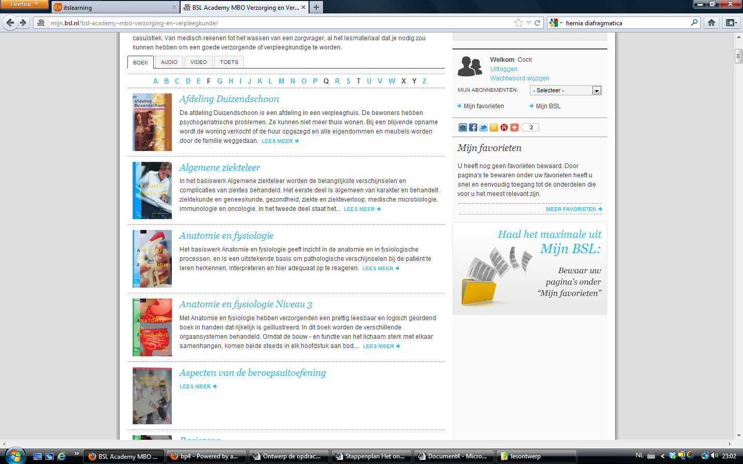
- Klik op het boek: Anatomie & Fysiologie
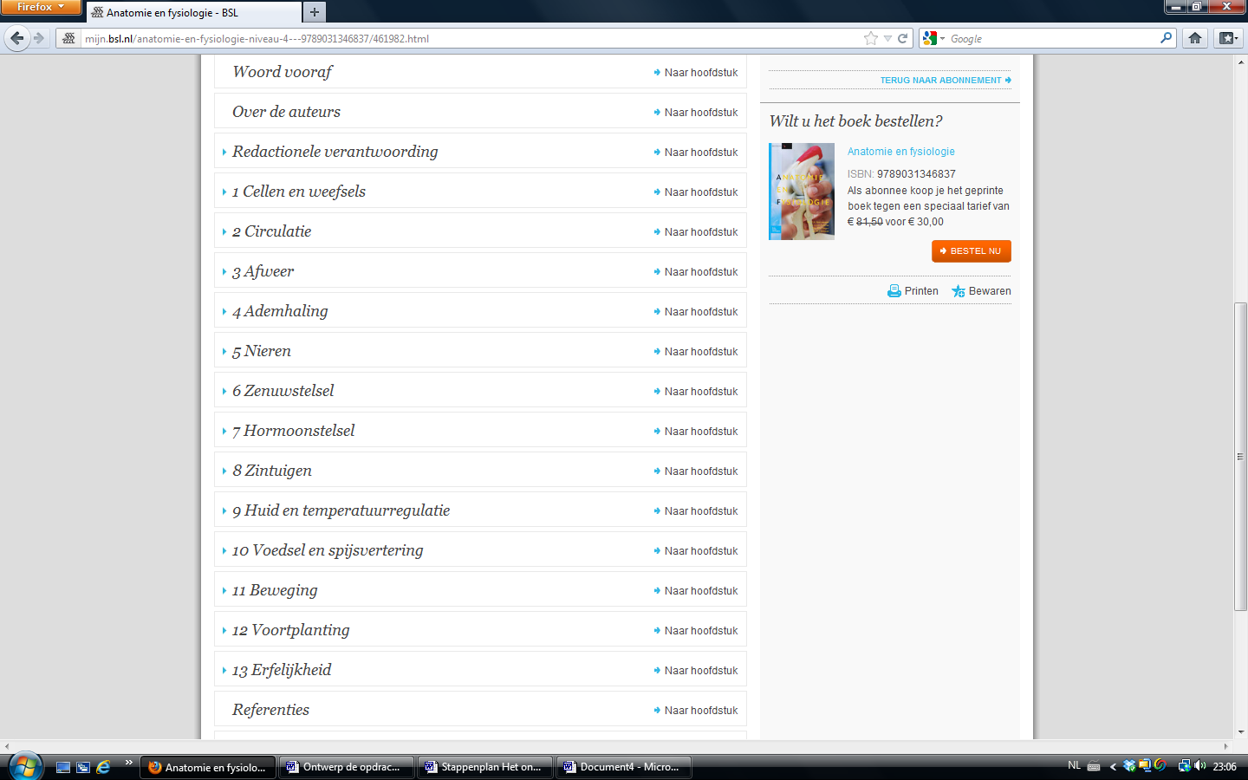
- Klik op het juiste hoofdstuk: 10 Voedsel en spijsvertering
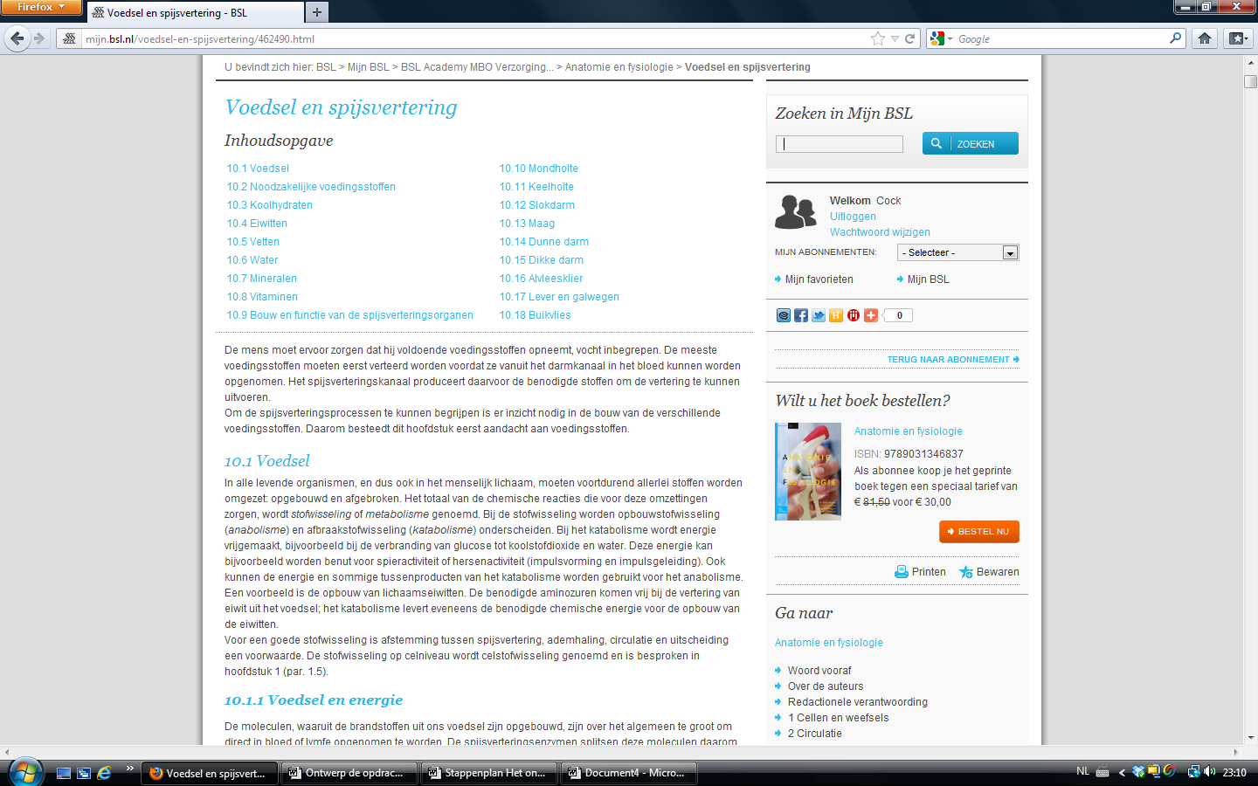
- Selecteer de juiste paragraaf: Bouw en functie van de spijsverteringsorganen.
Klik de rechtermuisknop aan en klik dan op kopiëren.
- Ga naar de opdracht/lesopzet waar je de link wilt plaatsen.
Klik nu met de rechtermuisknop en klik dan op plakken.
10.9 Bouw en functie van de spijsverteringsorganen

- Als je boven de link zweeft zie je “ctrl+klikken voor snelkoppeling”. Wanneer je de controlknop ingedrukt houdt en tegelijk met de linkermuisknop op de link klikt kom je terecht op de paragraaf die je hebt geselecteerd. Hiervoor moet je wel aangemeld zijn bij BSL academy en klik dan op aangemeld blijven.
- Wanneer leerlingen de links gebruiken moeten ook zij aangemeld zijn en blijven bij BSL academy. Anders werkt de link niet.
- Dit werkt ook met video’s.

